DAFTAR RIWAYAT HIDUP
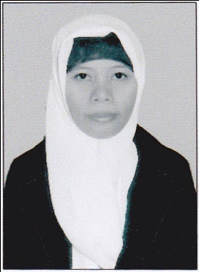
MARIA ULFAH, lahir di Makassar, 9 Desember 1984. Anak kedua dari lima bersaudara pasangan Bapak Albar Yusuf dan Ibu Fatmawati. Jenjang pendidikan yang ditempuh mulai dari bangku MDIA Paotere Kecamatan Ujung Tanah Makassar pada tahun 1992 dan tamat pada tahun 1997.
Pada tahun yang sama penulis melanjutkan pendidikan di SMP DDI Gusung Makassar dan tamat pada tahun 2000. Kemudian penulis melanjutkan pendidikan di MAN 1 Sinjai Utara dan tamat pada tahun 2003. Pada tahun 2005 penulis melanjutkan pendidikan pada jenjang Studi Diploma II di Unismuh Makassar Jurusan PGTK dan tamat pada tahun 2007. Pada tahun 2011 penulis melanjutkan studi di Program Studi Pendidikan Guru Pendidikan Anak Usia Dini (PGPAUD) Program S1 pada Fakultas Ilmu Pendidikan Universitas Negeri Makassar.

